مختراعات حديثة

مخدة يتم توصيلها بالآي بود ويشتغل الملفات الصوتية مثل القرآن الكريم
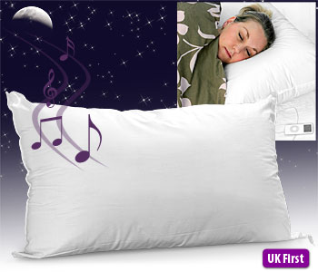

2- عجينه عجيبة للتنظيف اللون الأزرق للسيارة والأصفر لكل شيء
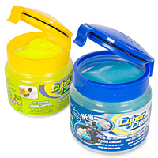

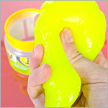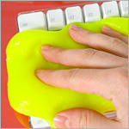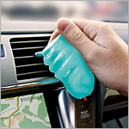
3- مسدس الكاتشب والمايونيز
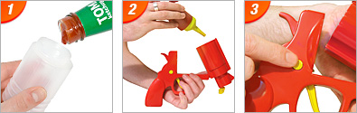


4-- سيارة قابلة للطي لحل مشكلة الزحام
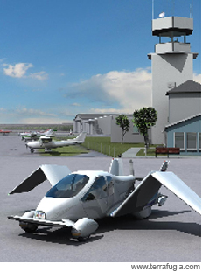

5- تسخين وتبريد في نفس الوقت
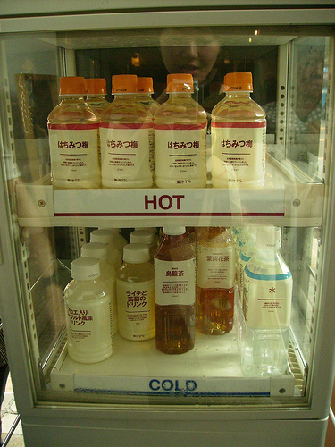
6- اصغر لاب توب
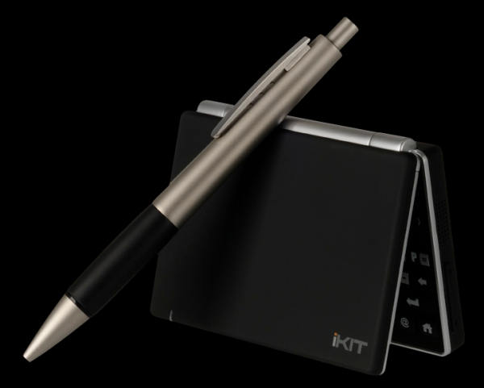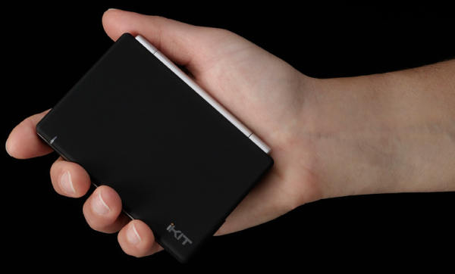

إعداد المعلمة : سارة الدوسري

